Mast for avspenning av toppline, med omføringsloop 3E / 3A - mast
Masteavstand: 5m, Faseavstand: 5m
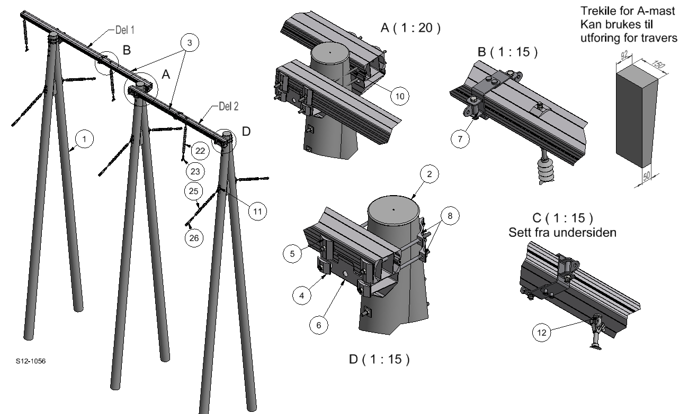

Anlegg | Netteier | Prosjektnummer | Kontaktperson netteier | Ansvarlig EL-tjeneste
Prosjektert av | Entreprenør | Dato | Mastenummer | Kontaktperson entreprenør

Pos | Varenr | Betegnelse | Type | Ant. | Enh. | Produsent | Merknad
3 | 2836786 | Avspenningstravers for toppline og omf.loop | T3AO-5050-7S | 1 | sett | EL-tjeneste as | Slissavstand 280mm  Bestående av to traverser, inkl. festeskruer, støtter og skiver for midtfeste. (pos.10)  SE NESTE SIDE FOR STØTTER.
5 | 2836669 | Underlagsskive | SA160S | 4 | stk | EL-tjeneste as | Må benyttes
7 | 2836797 | Fasefeste | F160T2 | 1 | sett | EL-tjeneste as
8 |  | Masteklave |  | 2 | stk | EL-tjeneste as | 1)
9 | 2836836 | Jordingsklemme Ø10 | J10 |  | stk | EL-tjeneste as | Hvis krav til jording
11 | 2836744 | Fase- og bardunfeste | FB160 | 3 | stk | EL-tjeneste as
12 | 2836789 | Fasefeste omføringsloop for P7 | FHO160 | 1 | sett | EL-tjeneste as

Støtte:
4 | 2836894 | Underlagsskive | SA1S | 4 | stk | EL-tjeneste as | Må benyttes
6 | 2836745 | Støtte | ST230S | 2 | stk | EL-tjeneste as | Må benyttes.  Slissavstand 280mm
8 |  | Masteklave |  | 2 | stk | EL-tjeneste as | For støtte. 1)

1)Stolpediameter styrer slisseavstand travers og type masteklave.
Se klaveutvelgere på vår hjemmeside: www.el-tjeneste.no

